Bant â ni i gynllunio!
Sut ydyn ni'n defnyddio dŵr?
Rhys

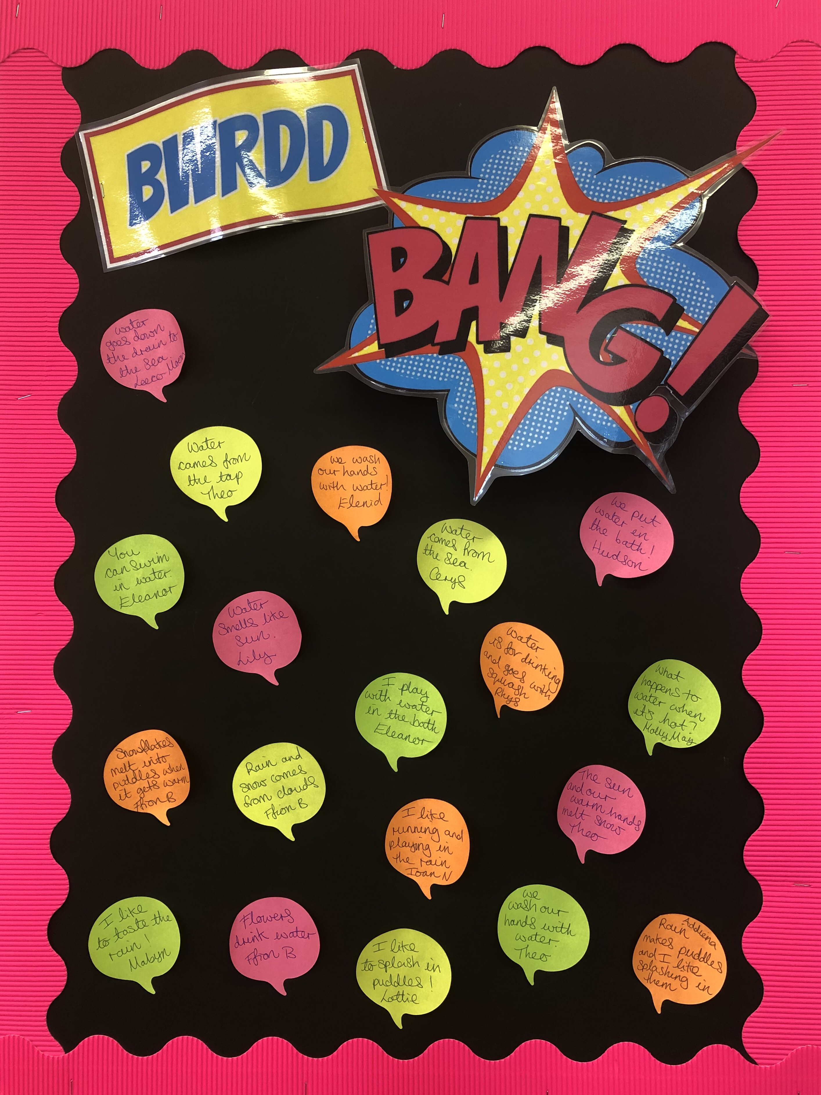
Beth sy’n digwydd i’r pyllau glaw ar ddiwrnod braf?
Theo

Beth sy’n digwydd i ddŵr ar ddiwrnod oer?
Ffion Bevan

Pa anifeiliaid sy’n byw mewn dŵr?
Cerys

Mae hwyaid yn arnofio. Beth arall sy’n arnofio?
Eleanor

Rwy eisiau canu caneuon am y tywydd.
Lottie

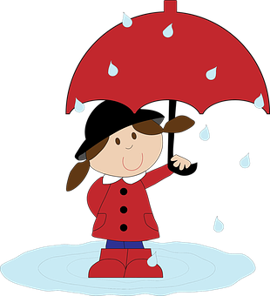
Y Dyniaethau

• Adnabod nodweddion dŵr naturiol e.e. nentydd, afonydd, pyllau, môr
• Dysgu am am wahanol ddathliadau e.e. Diwrnod Santes Dwynwen
• Darllen stori Arch Noah

Y Celfyddydau Mynegiannol

• Archwilio ac arbrofi gyda lliw a dŵr
• Dysgu caneuon am y tywydd
• Ymateb i synau a cherddoriaeth gan ddefnyddio ein cyrff yn llawn dychymyg
• Arsylwi ac efelychu gwaith Monet ‘Bridge over a pond of water lilies’

Ieithoedd, Llythrennedd a Chyfathrebu
• Gwrando ar lawer o straen a cherddi sy’n ymwneud â’r thema
• Dysgu caneuon, rhigymau a hwiangerddi
• Mynegi ein hunain drwy wneud marciau, tynnu lluniau ac ysgrifennu cychwynnol
Gwyddoniaeth a Thechnoleg
• Dysgu am ddŵr yn ei amrywiol ffurfiau
• Dysgu sut y defnyddir dŵr yn y cartref
• Dysgu am bob math o dywydd
• Dysgu am anifeiliaid sy’n byw mewn pyllau a nentydd
• Ymchwilio i arnofio a suddo
• Dysgu am ddillad addas i wisgo

Thema’r tymor yw:
Pitran Patran yn y Pyllau
Dyma ein syniadau ar gyfer y tymor.

Cofiwch ymweld â www.yggbrynymor.co.uk -‘adran y plant – tudalennau dosbarth’
am fwy o fanylion.
Dilynwch ni ar ‘trydar’ hefyd! @YGGBrynymor1

Mathemateg a Rhifedd
• Datblygu ein dealltwriaeth o iaith fathemategol
drwy chwarae rôl a chwarae gemau
• Canu caneuon ac adrodd rhigymau rhif
• Cyfrif, trefnu cymharu a dosbarth gwrthrychau
• Datrys problemau syml yn ymarferol
• Dysgu adnabod ac ysgrifennu rhifau
• Ymchwilio i arian, fesurau, siâp a phatrwm

Ymweliadau/Ymwelwyr
TBC

Iechyd a Lles
• Chwarae gemau i ddatblygu sgiliau canolbwyntio
• Dangos gofal, parch a hoffter at ein gilydd, tuag at oedolion a’n hamgylchedd
• Dysgu am fod yn ddiogel yn ymyl dŵr
• Dod yn fwy annibynnol a hyderus yn ein dysgu
• Ymarfer a datblygu sgiliau echddygol bras, sgiliau llawdrin manwl a chydsymud llaw-llygad

